102 學年度第 2 學期 班級讀書會記錄單
班級：244 圖書股長：廖育萱 (請簽名)
運用課程：班會 參加人數：共 45 人
活動地點：
活動時間： 5 月 16 日(自 2:50 至 3:40 )
讀書會指導老師或領導人：張清文
(請簽名)張清文
- 研究主題或導讀的書籍
*書名(主題)：我的心失落在舊金山 *出版社：
*作者： *譯者：
*其他參考資料或圖書：圖書館
*討論內容：
1.有錢有閒，慎選時間和地點，符合自己的經濟能力。
2.舊金山是美國第一大城，有著名的舊金山大橋，有美麗的藝術宮、聯合廣場、漁人碼頭還有矽谷高科技園區，集人文、科技、歷史背景、文化風俗，世界各地的菁英，美食文化等等，是一個值得旅遊的大都會。
3.每個人都有自己的夢想園地，旅遊除抒展身心、增廣見聞的好活動，同學都熱烈地說出自己理想的旅遊地，在有生之年希望能達到此目標，才不會留下缺憾。

- 執行方式
- 討論會 □ 參觀 □ 看影片或媒體 □ 其他：
- 成效評估 (由讀書會指導老師填寫)

- 舊金山有一座金門大橋，是著名的觀光建築，也還有必定要去的漁人碼頭跟藝術宮
等觀光景點。
- 有關於旅遊的不只是除了舊金山來說，世界上還有很多著名的觀光景點可以去旅遊
，與同學一起討論關於旅遊的想法與感想，或者是夢想，與大家ㄧ同分享。
- 同時在舊金山也有著著名的ㄧ個地方就是矽谷，矽谷是舊金山有明的科技地區，在
台灣有許多人因此留學去矽谷就學，不管現在的同學離就業與高科技有多遠，至少
每個人都有過夢想，讓大家奠定ㄧ個目標而去努力。
- 所以趁現在同學們還在就學的當中，討論未來想去的地方，不管是旅遊還是留學，
都有著一個夢想，與其分享，並討論該如何實現，每一個人有機會就要出國ㄧ次。

(資料填寫後，請寄至 kfshlib@kfsh.hc.edu.tw信箱)

102 學年度第 2 學期 班級讀書會 活動照片

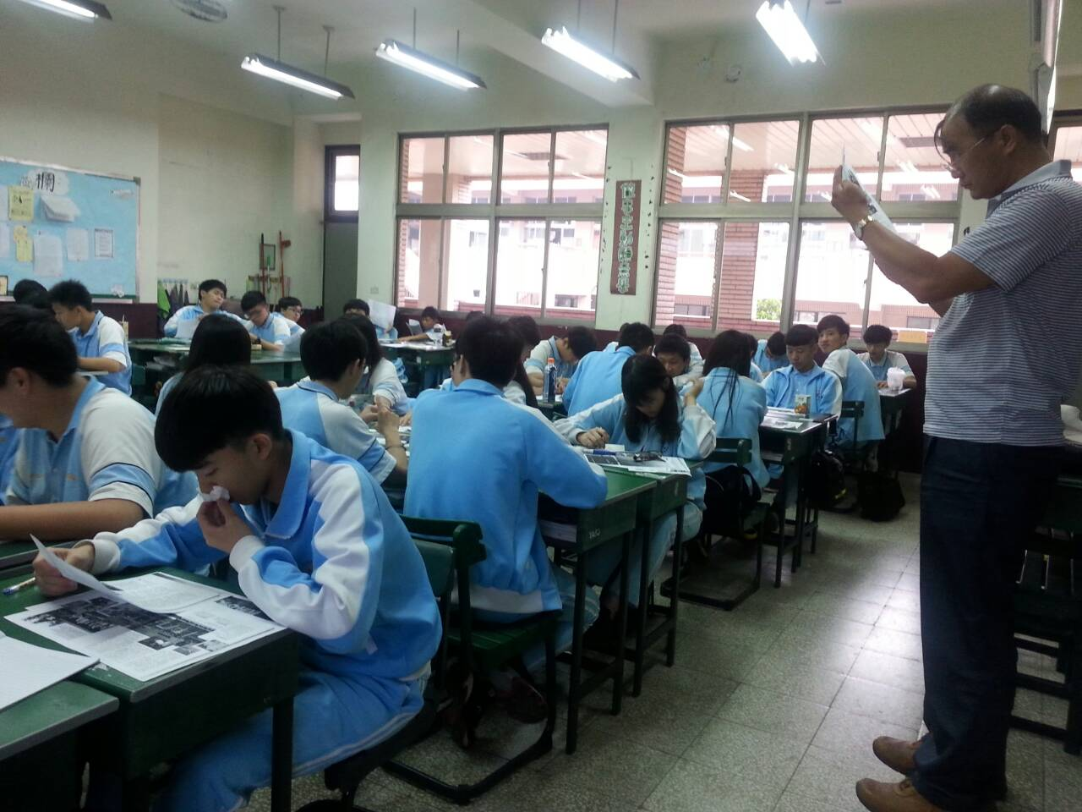 | 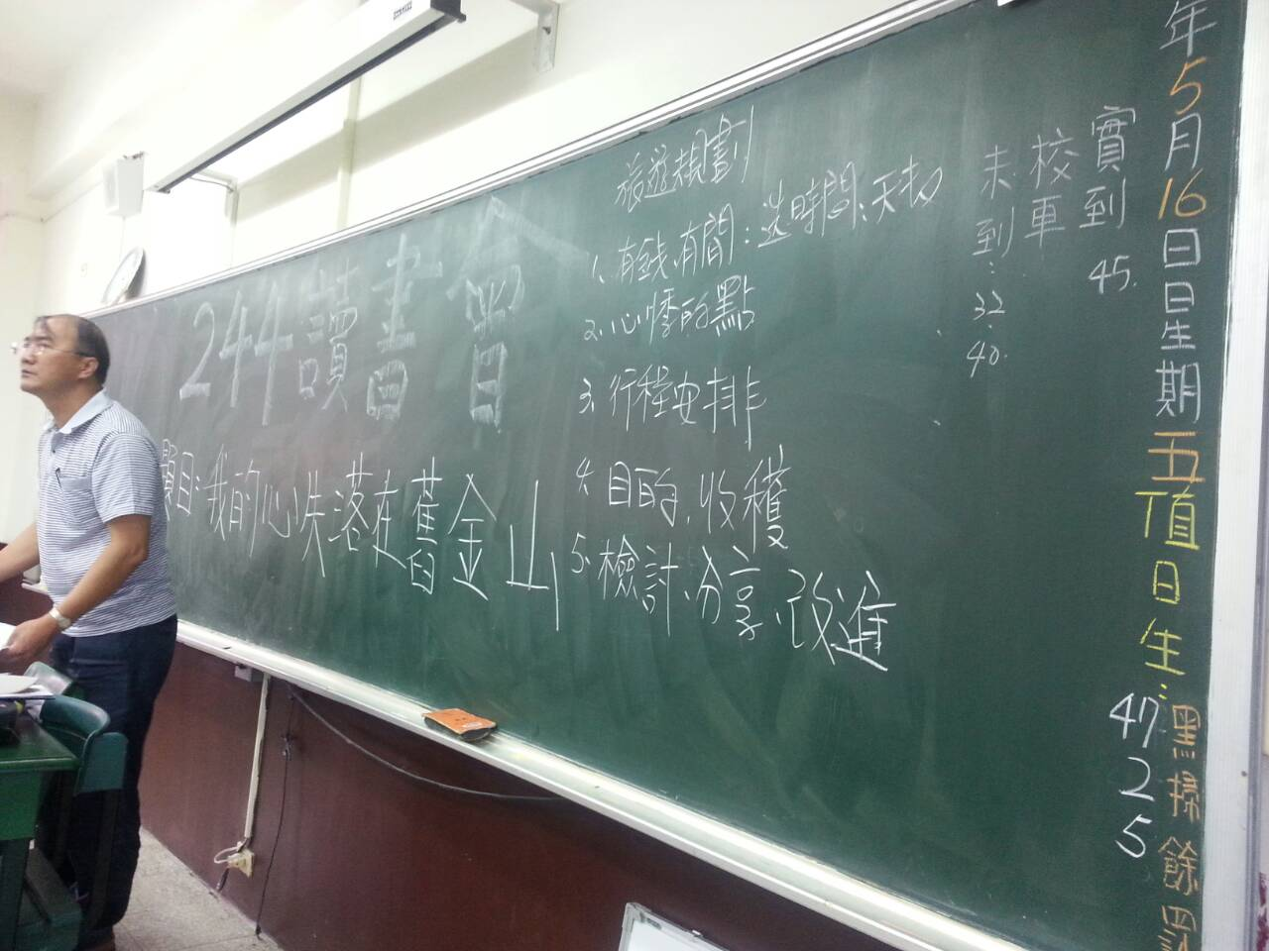
活動照片說明 | 活動照片說明
課堂中討論 | 課堂中討論
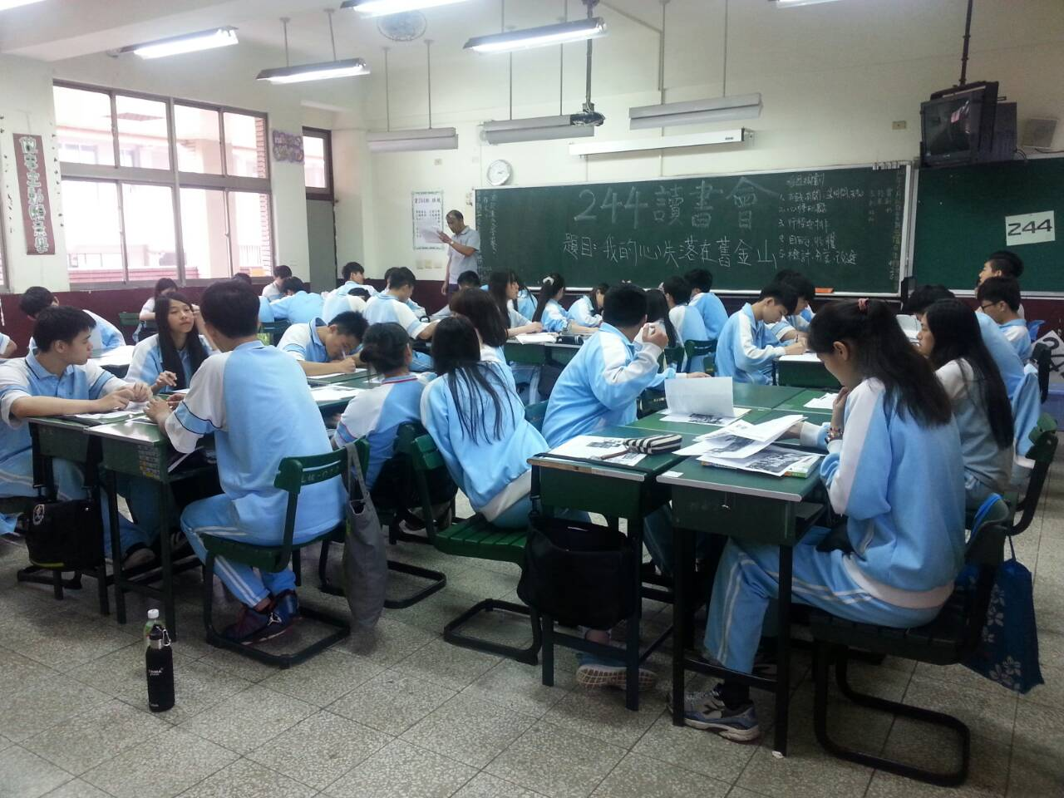 | 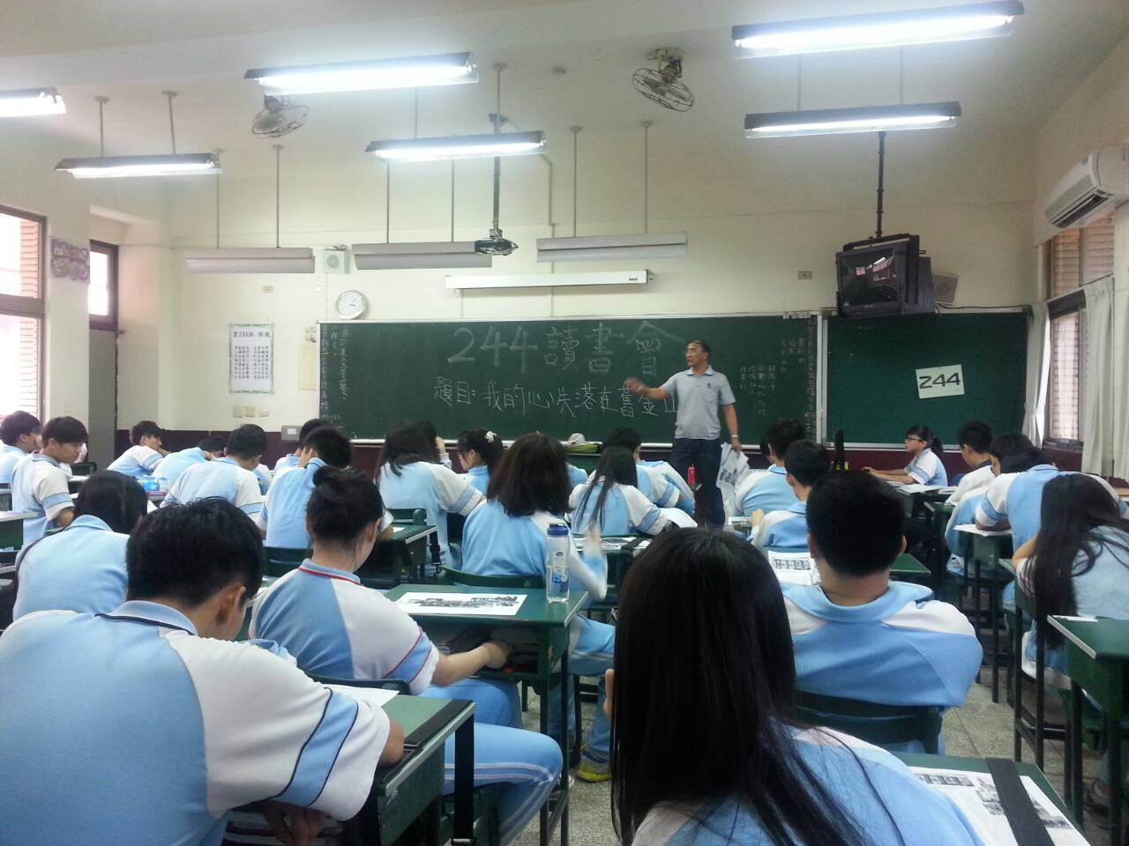
活動照片說明 | 活動照片說明

